**第四单元：认识万以内的数**

**第1课 1000以内数的认识**



班级： 姓名: 等级:

**【基础训练】**

**一、填空题**

1．写出下面各数。

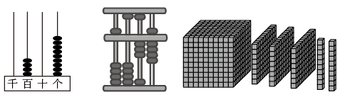

( )            ( )               ( )

2．13个十是( )，4个百和2个十合起来是( )。

3．在□里填上合适的数。

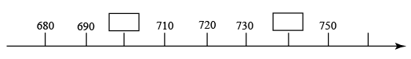

4．一个数由5个百和3个一组成，这个数是( )，它后面的一个数是( )，前面的一个数是( )。

5．在括号里填“＞”“＜”或“＝”。

538( )539　　　                 990( )909　　             765( )1765



60秒( )1分                       5小时( )280分            30小时( )30分

6．

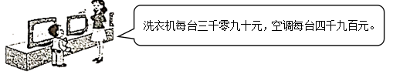

（1）把表格填写完整。



|  |  |
| --- | --- |
| 商品名称 | 价格 |
| 电视机 | 3975元[来源:学§科§网] |
| 电冰箱 | 5009元 |
| 洗衣机 | ( )元 |
| 空调 | ( )元 |

（2）把这四种电器的价格按从低到高的顺序排一排：



( )元＜( )元＜( )元＜( )元

（3）妈妈准备买1台电视机和1台电冰箱，大约需要( )千元。



**二、选择题**

7．桃树有80棵，梨树有250棵，苹果树的棵树比桃树多得多，比梨树少一些，苹果树可能有（       ）棵．

A．90棵 B．208棵 C．48棵

8．与459相邻的两个数是（    ）

A．458和460 B．461和460 C．457和458 D．457和461

9．最大的三位数与最小的四位数相差（       ）。

A．10 B．1 C．99 D．100

**三、排序题**



10．用7、4、2组成四个三位数，并按从小到大的顺序写出来。[来源:学科网ZXXK]

( )＜( )＜( )＜( )



**四、判断题[来源:学_科_网Z_X_X_K]**

11．540里面有5个百4个十，也可以说有54个十。( )

12．330中的两个3，因为数字相同，所以它们表示的意义也相同.( )

13．998比989更接近1000．               ( )



**五、解答题**

14．学校在礼堂为一、二年级学生家长举办了《亲子关系与家庭教养方式》的教育专题讲座。礼堂有1000个座位，一年级学生家长有400名，二年级学生家长有450名。



（1）一共有多少名家长参加？都能坐得下吗？

1. 二年级的家长人数比一年级多多少名？

15．按要求填一填。

（1）照样子先把括号补充完整，再连一连。

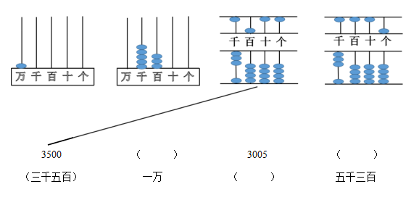

（2）把上面四个数按照从小到大的顺序排一排。

（       ）＜（       ）＜（       ）＜（       ）

（3）和3500相邻的两个数是（       ）和（       ）。



（4）3005是由（       ）个千和5个（       ）组成的。

[来源:Zxxk.Com]

**【拓展运用】**

16．一个三位数相邻两个数字的和都是10，百位、十位、个位上的数字和是16，这个三位数是多少？

**参考答案：**

1．     409     5039     1320

2．     130     420

3．

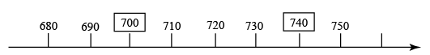

4．     503     504     502

5．     ＜     ＞     ＜     ＝     ＞     ＞

6．     3090     4900     3090     3975     4900     5009     9



7．B

8．A

9．B

10．     247     274     427     472

11．√

12．×

13．√

14．（1）850名；能

（2）50名

15．（1）

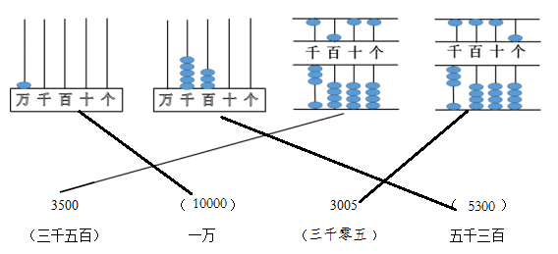

（2）3005＜3500＜5300＜10000

（3）3499；3501

（4）3；一

16．646